Compte-Rendu de Séance n°2

I-Montage du châssis

Le châssis ayant été reçu, j'ai monté ce dernier

Problème constaté :

des vis permettant l'assemblage du châssis manquaient dans le colis : l'utilisation de vis plus courtes (M3x6) s'est révélée être nécessaire et pose un certain problème : certaines vis se dévissent : → Trouver des vis de tailles plus longues si possible (M3x12) .

II-Soudage de fils aux quatre moteurs 12V

J'ai soudé les bornes plus et moins des 4 moteurs fixés au châssis dans le but de pouvoir les utiliser dans des circuits sur Arduino Uno.

III-Test des moteurs + Utilisation d'un capteur d'obstacle ultrasonore

A partir du programme réalisé en semaine dernière afin d'obtenir la distance séparant un capteur ultrasonore et un détecteur d'obstacle, on l'utilise enfin dans l'application du cas du moteur :

Objectif court terme : Faire en sorte qu'un moteur s'active si et seulement si, le capteur ultrasonore associé à la chenille à proximité ne détecte aucun obstacle.

Objectif long terme : La base roulante doit pouvoir se déplacer sans rencontrer d'obstacles.

Au cours de la séance :

-Activation d'un moteur dans le cas où la distance détectée par le capteur ultrasonore est supérieure à 10cm à partir du programme suivant (on branche sur une même carte Arduino 1 moteur + 1 capteur Ultrasonore + 1 Pont en H Cytron:

-Même chose en dédoublant les composants dans le but de faire fonctionner cette fois ci deux moteurs : Problème rencontré : lorsqu'on branche 2 moteurs + 2 capteurs ultrasonores sur une même carte Arduino un des deux moteurs reste soit activé en permanence / soit ne s'active pas si le capteur ultrasonore associé ne détecte pas d'obstacle. Pourtant, le capteur et le moteur fonctionnent parfaitement (un Serial.println nous affiche les valeurs retournées par les deux capteurs ultrasonores qui semblent réalistes)

Programme ci-dessous :

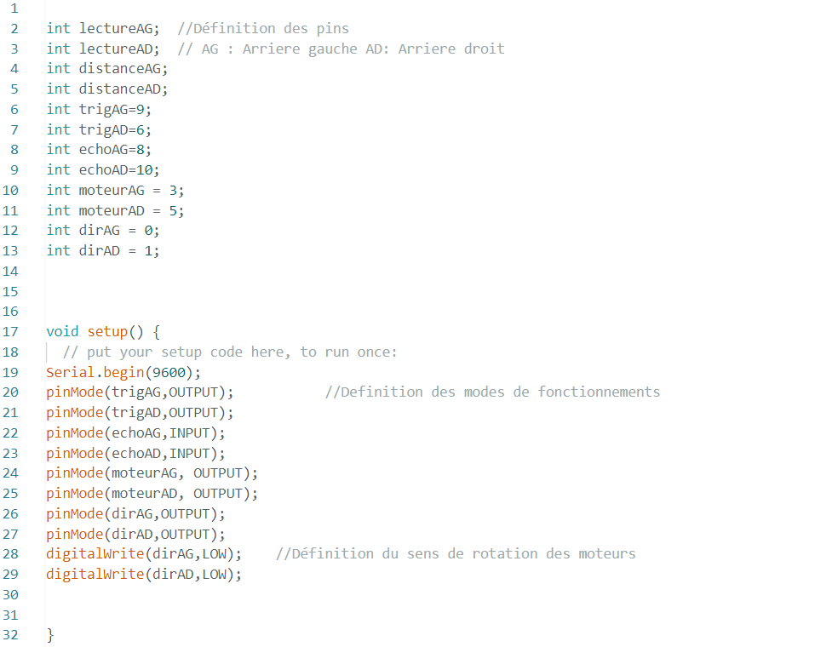
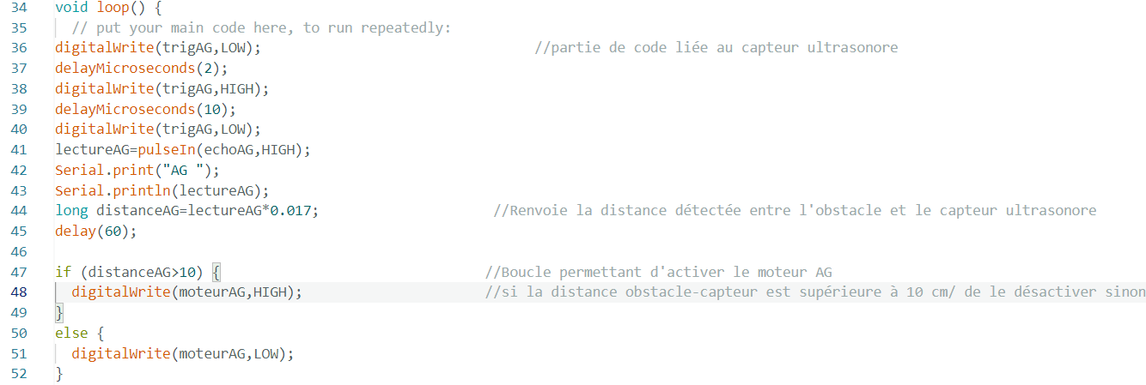

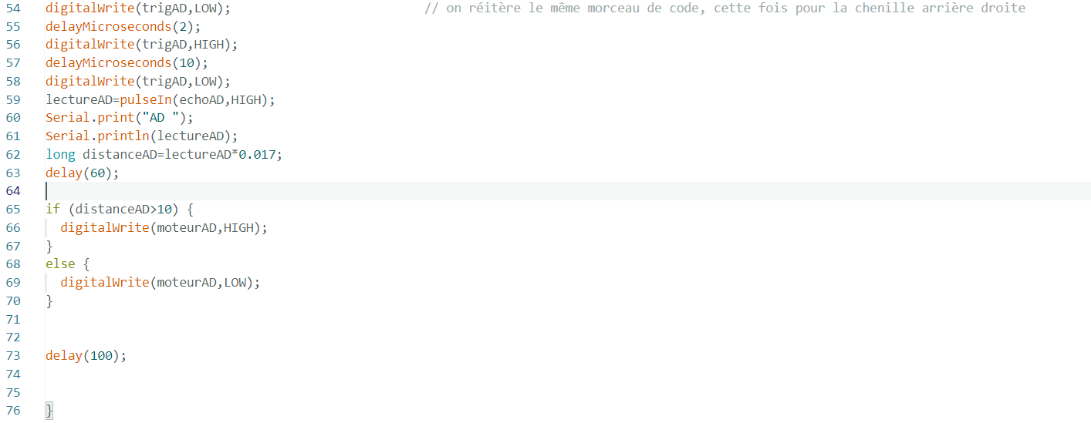

Pistes envisagées :

-Piste 1 : Les Nombreux delays présents dans le programme empêchent les moteurs de fonctionner correctement → Utilisation de la fonction milis lors de la prochaine séance
-Pïste 2 : Tous les timers de la carte Arduino sont utilisés : → On utilisera une carte Arduino par groupe de composants (option à ne pas envisager si possible)

Autres problèmes rencontrés :

- Le surplus de fils présents pour la réalisation d'aujourd'hui dans les montages apporte un soucis de visibilité et d'ergonomie : → Trouver un moyen de diminuer le nombre de fils/Avoir un Hub de connexion si possible.
- Nous utilisons une alimentation 12 V pour alimenter les ponts en H et les moteurs qui sont eux mêmes reliés à la carte Arduino : → Il faudrait une ''multiprise'' permettant de fournir à partir d'une seule alimentation 12V plusieurs fois cette même tension aux différents moteurs sans avoir à brancher les fils de l'alimentation 12V sur le Shield de l'Arduino ( Soucis d'ergonomie)
- Problème de compatibilité de tension entre les moteurs et la carte Arduino : → utiliser des convertisseurs de tensions 12 V vers 5V au cours de la prochaine séance.
- Nous Utilisons un Pont en H Cytron par moteur: → n'existe t'il pas un pont en H plus grand sur lequel nous pourrions brancher plusieurs moteurs (4 moteurs) ?

Objectifs pour la prochaine séance :

-Débogage du groupe moteur+Carte Arduino+Pont en H Cytron.
-Fixation des groupes de composants(moteur+pont en h+Carte Arduino+ capteur ultrasonore) pour les chenilles arrières : Nous devons au préalable procéder à une découpe laser de bois (ou autre matériau) puis fixer l'élément découpé par encastrement dans le but d'éviter tout faux contact entre les composants et le châssis métallique.
-Faire de même pour les chenilles arrières (si temps diponible).

